# *Guía de trabajo*

Colegio Cristiano Emmanuel

Ciencias Naturales 5º Básico

**Clase Nº 12 y 13**

Estimado(a) Alumno(a):

Junto con desear que te encuentres muy bien de salud, te entrego las instrucciones de esta guía de trabajo.

Instrucciones:

1. Lee cada pregunta y sus instrucciones.

2. Las preguntas las puedes escribir en tu libro Aptus o en tu cuaderno usando la guía.

3. No imprimas esta guía, solamente usa tu cuaderno para responder las preguntas.

Bendiciones

Prof. Ximena Rodríguez U.

-----------------------------------------------------------------------------------------------------------

Guía de Trabajo

**“Los efectos positivos y negativos de la actividad humana en océanos y lagos”**

Objetivo de guía:

Hoy vamos a investigar los efectos positivos y negativos de la actividad humana en océanos y lagos

La clase 12 no tiene ninguna pregunta.

Guía de Trabajo

**“Algunas acciones para proteger los océanos y glaciares”**

Objetivo de guía:

Hoy vamos a proponer acciones para proteger los océanos y glaciares.

Preguntas:

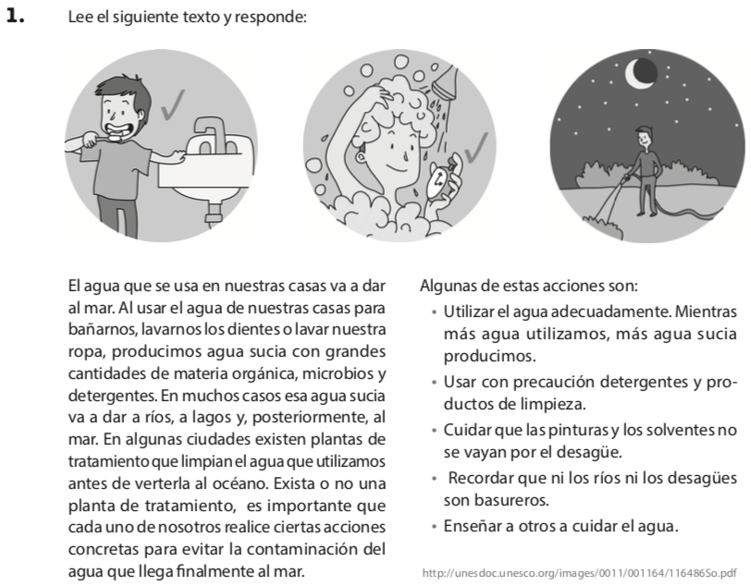

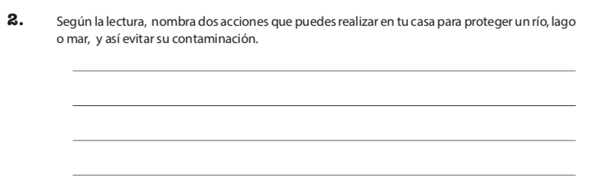

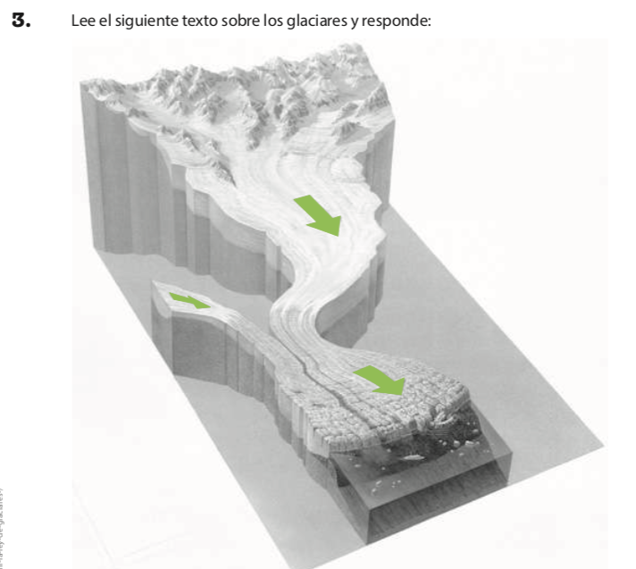

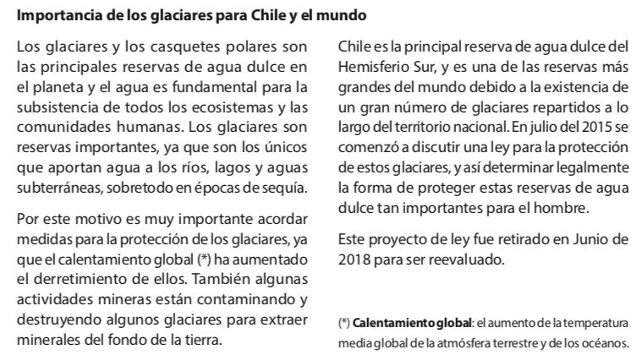

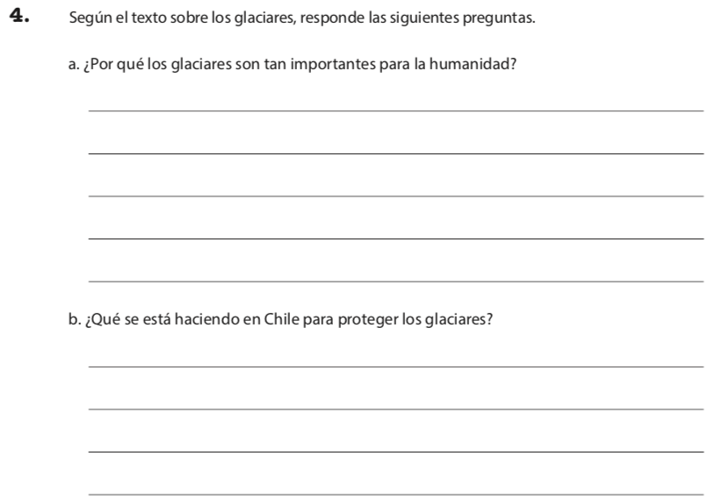



**5.** Dibuja un afiche con ideas para mantener el mar, río, lago, laguna, estero o pozo de agua de tu localidad limpio y sin desechos.

Al salir de paseo **cuida nuestro**: ( río, lago, mar, o glaciar)

…………………………

**¿Cómo?**

